

**中四·心语**

• **DAILY LIFEmmexport1594010006013**



↓↓↓

**/2024/11/6**

我们的主题——《美丽的秋天》

mmexport1594010011544

** 01 来园情况 **

1. **来园人数**：今天是星期二，晴天。共有21位小朋友来园，四位幼儿请假。秋天的温差比较大，要注意及时穿脱衣服，以免感冒。

**2.来园情绪：**来园的小朋友们能热情的和四位老师打招呼，继续保持哦。

3.**来园情况：**大部分幼儿都能准时来园，部分幼儿来园时喜欢奔跑，需要教师引导。

**重点观察记录**

|  |  |  |  |  |  |
| --- | --- | --- | --- | --- | --- |
| **序号** | **姓名** | **主动签到（⭐主动签到△需要提醒）** | **序号** | **姓名** | **主动签到（⭐主动签到△需要提醒）** |
| **1** | **张梓祎** | **△** | **14** | **徐燃** | **⭐** |
| **2** | **丁秋铭** | **⭐** | **15** | **郭静悠** | **⭐** |
| **3** | **吴燚** | **⭐** | **16** | **夏一心** | **△** |
| **4** | **梁佳硕** | **⭐** | **17** | **殷颂惜** | **⭐** |
| **5** | **金文哲** | **⭐** | **18** | **顾语汐** | **⭐** |
| **6** | **刘郑勋** | **⭐** | **19** | **卢兰熙** | **感冒** |
| **7** | **张铭昊** | **△** | **20** | **易筱曦** | **△** |
| **8** | **熊梓轩** | **请假** | **21** | **王婉苏** | **⭐** |
| **9** | **程诺** | **⭐** | **22** | **徐旻玥** | **⭐** |
| **10** | **孙思淼** | **手腕过敏请假** | **23** | **汪雪婷** | **△** |
| **11** | **官同羽** | **⭐** | **24** | **张竹青** | **⭐** |
| **12** | **褚浩宸** | **△** | **25** | **蔡娅宁** | **事假** |
| **13** | **赵奕承** | **⭐** |  |  |  |

mmexport1590938236088 02户外活动mmexport1590938236088

户外活动是幼儿一日生活中的重要一环，也是幼儿健康教育的重要组成部分。《3—6岁儿童学习与发展指南》指出“幼儿的学习是以直接经验为基础，在游戏和日常生活中进行的”，同时也强调“要重视游戏和生活的独特价值”。幼儿健康教育的目的在于通过多方面的锻炼，增强幼儿的体质，从而促进幼儿身心的和谐发展。

综合区的游戏平时比较少玩，今天我们使用了很多器材：垫子、高低杠、平衡椅、呼啦圈等。幼儿对于高低杠有着很浓的兴趣，从一开始想着怎么过去，到后来幼儿有很多的方法从高低杠上过去。有的是跪着、有的是站着、还有几个幼儿是用单脚过去的。所有的孩子都能大胆尝试自己的方法，并且在游戏中能保护好自己。

|  |  |  |
| --- | --- | --- |
| C:/Users/Lenovo/Desktop/今日动态/IMG_20241106_084325.jpgIMG_20241106_084325 | C:/Users/Lenovo/Desktop/今日动态/IMG_20241106_084843.jpgIMG_20241106_084843 | C:/Users/Lenovo/Desktop/今日动态/IMG_20241106_085255.jpgIMG_20241106_085255 |
| C:/Users/Lenovo/Desktop/今日动态/IMG_20241106_085659.jpgIMG_20241106_085659 | C:/Users/Lenovo/Desktop/今日动态/IMG_20241106_085732.jpgIMG_20241106_085732 | C:/Users/Lenovo/Desktop/今日动态/IMG_20241106_090121.jpgIMG_20241106_090121 |

mmexport1590938236088 03集体活动mmexport1590938236088

* **数学活动：《去点子，添点子》**

这是一节营养类健康活动。蔬菜是指可以做菜、烹饪成食品的一类植物或菌类。蔬菜是人们日常饮食中必不可少的食物之一。它们可提供人体所必需的多种维生素和矿物质。本次活动通过课件故事等引导幼儿认识一些常见蔬菜，知道蔬菜的营养价值和对人体的作用，从而喜爱蔬菜，愿意吃各种各样的蔬菜，改掉不吃蔬菜的坏习惯。

我班幼儿认识一些常见的蔬菜，也喜欢吃一些蔬菜，如西红柿、大白菜、黄瓜、土豆等，但他们不大喜欢吃韭菜、洋葱、青椒等，在吃的过程中常常会挑来捡去，个别幼儿甚至一口都不吃，他们对蔬菜的营养价值和对人体的作用不是很了解。

|  |  |  |
| --- | --- | --- |
| C:/Users/Lenovo/Desktop/今日动态/IMG_20241106_101347.jpgIMG_20241106_101347 | C:/Users/Lenovo/Desktop/今日动态/IMG_20241106_101419.jpgIMG_20241106_101419 | C:/Users/Lenovo/Desktop/今日动态/QQ20241106-101751.pngQQ20241106-101751 |
| C:/Users/Lenovo/Desktop/今日动态/QQ20241106-101812.pngQQ20241106-101812 | C:/Users/Lenovo/Desktop/今日动态/QQ20241106-101831.pngQQ20241106-101831 | C:/Users/Lenovo/Desktop/今日动态/QQ20241106-101854.pngQQ20241106-101854 |

**特别提醒：**

1.今天在集体活动中，幼儿的积极性还是比较高，一些常见的蔬菜幼儿是比较熟悉的，集体活动前面的谜语幼儿也是积极参与。

2.本节活动中，幼儿了解了很多蔬菜的营养，也希望通过这样的活动能让幼儿多吃蔬菜，不挑食不偏食。

mmexport1590938236088 04区域游戏mmexport1590938236088

|  |  |  |
| --- | --- | --- |
| C:/Users/Lenovo/Desktop/今日动态/15EABA02855975F29F1CE40083967489.jpg15EABA02855975F29F1CE40083967489  益智区中，张竹青和金文哲在玩巧虎眼力的小游戏，一开始的时候两个人难分伯仲，但是之后在游戏中有加入了一个观众，会在一边有小提示，所以会影响胜负。在后去分享交流的时候，我们也提醒幼儿在游戏时不要过多的参与他人游戏，只要观察就可以了。 | C:/Users/Lenovo/Desktop/今日动态/67D532FA925010790B9BBD5B3D2D71FF.jpg67D532FA925010790B9BBD5B3D2D71FF  万能工匠中赵弈承在游戏中根据材料的特性，尝试制作一架空中飞船。在游戏中，他能自主选择自己需要的材料，并且根据自己的计划，完成作品。我们后期也在分享中让他大胆表达。他能有逻辑的说清楚自己搭建的过程。 | C:/Users/Lenovo/Desktop/今日动态/D8C83A39BE7CD17C459C7AF3499A332A.jpgD8C83A39BE7CD17C459C7AF3499A332A  自然材料区中，梁佳硕和张铭昊使用了：树枝、圆木片和纽扣这几种材料。两个人在游戏中能大胆合作，一个说自己的想法，一个负责拿材料。最后两个人完成了一座房子的建构。用纽扣做了五颜六色的屋顶，还在门口做了一条小路。教师需要思考：作品如何留存。 |
| C:/Users/Lenovo/Desktop/今日动态/8B77E119E95C9E58E42F12D6C803804B.jpg8B77E119E95C9E58E42F12D6C803804B  桌面建构区中，苏苏和吴燚的计划是想搭建一个蛋糕，两个人先搭建了第一层，然后分工合作搭建第二层的柱子。在合作游戏中，两人自主表达自己的想法。在游戏结束后，两个人表示自己的蛋糕还没有完成，明天区域游戏的时候还要继续。 | C:/Users/Lenovo/Desktop/今日动态/300ACBA154A75DBEBB0EF4AADA595155.png300ACBA154A75DBEBB0EF4AADA595155  地面建构区中，刘郑勋是用单元积木想要搭建一座大楼。在使用材料的时候，他也是用自己的方法，先拿了8块长方形的积木，再拿长条积木。拿好材料之后再建构作品。但是在搭建过程中，有一层不太稳后期还进行修补。 | C:/Users/Lenovo/Desktop/今日动态/8F08CF8689BE291D2766CE24E7D7E167.jpg8F08CF8689BE291D2766CE24E7D7E167  美工区中，幼儿使用的材料比较多元化，有的是使用的黏土、有的是画画。黏土作品以秋天为主，有的制作的树叶，也有的制作的是秋天的果实，幼儿制作以后会放在微场景中。画画的幼儿也是根据主题开展的，也有的幼儿绘画的是做客的场景。 |

mmexport1590938236088 05生活活动mmexport1590938236088

1.午餐/点心情况

今日午餐：扬州炒饭、绿笋海鲜菇鸽子汤。今天吃的是幼儿最爱的炒饭，炒饭中有很多蔬菜：胡萝卜、青菜、鸡蛋、香菇、香肠等。今天使用短筷子的小朋友是：徐燃、易筱曦、张铭昊。使用勺子的幼儿是：张梓祎、梁佳硕。今天吃了两碗饭的幼儿有：程诺、赵弈承、金文哲、刘郑勋、张梓祎、丁秋铭、梁佳硕、郭静悠、顾语汐。

幼儿经过一个月的家园配合，在幼儿园已经都能尝试用筷子进餐了。特别是当天是面条的时候，班级所有的幼儿都能使用筷子。但是有的幼儿使用不是很熟练，所以还需要家园配合，让幼儿在使用筷子的同时保持桌面整洁。

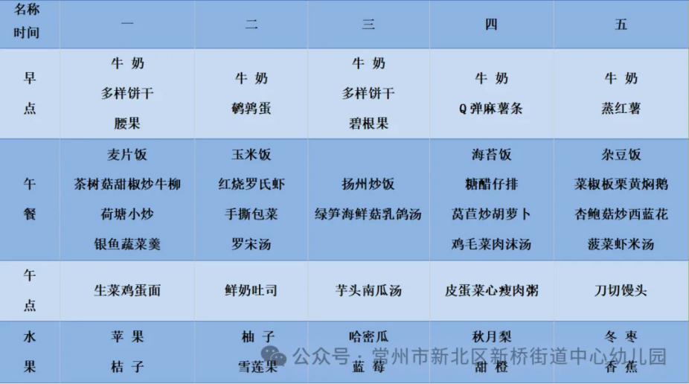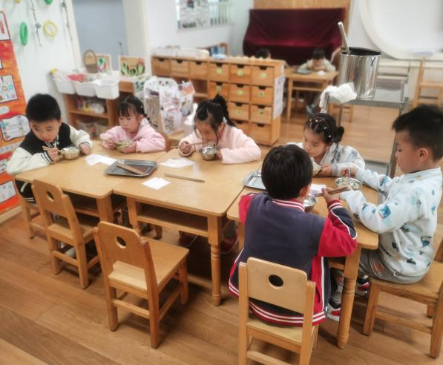

2.午睡情况

1.今天所有的幼儿能够在1:00前入睡。有的孩子出汗比较多，在巡视过程中还需要给孩子适当增减被子。本周大部分幼儿已经换了厚被子，所以在脱衣服之前还是要关注幼儿的穿脱衣，提醒幼儿尽量穿一件衣服睡觉。

2. 有的幼儿由于户外活动时出汗比较多，所以根据幼儿的情况垫背巾还是要垫好的，以及教师要及时帮助幼儿跟换。

** 05温馨提示 **

★**1.孩子来园时,尽量给孩子穿宽松的衣服、鞋子,并检查自己的孩子是否带危险物品如:如扣子、刀子、小球等,以确保孩子的安全。**

**★2.天气渐冷，所有幼儿都穿着外套来园。家长在家可以告知幼儿，运动的时候如有出汗可以及时脱衣。**

**★3.最近的天气早晚温差比较大，可以多给幼儿喝水，预防感冒。如果幼儿有何不适，要及时与教师联系，以免交叉感染。**

**谢谢大家的支持与配合！**

**—END—**

在一起的点滴都值得记录

**mmexport1591077507835**